Информатика
Урок № 8 Класс: 5 Учитель: Тулегенова Э.Н.

Тема урока: Классификация и общая характеристика программного обеспечения
Цель урока: Познакомить с основными группами программного обеспечения ПК.
Задачи урока:
1.Образовательная.
-дать понятие «программное обеспечение»;
- провести классификацию ПО.
2. Развивающая.
- развивать критическое мышление, умение применять изученные понятия, результаты и методы для решения задач практического характера
3. Воспитательная.
- способствовать формированию информационной культуры;
- воспитывать бережливость и аккуратность при работе с компьютером.
Ресурсы Информатика 5кл, Учебник. Е.А.Вьюшкова 2013, «Арман- ПВ»
Методы обучения: словесные, наглядные, практические
Формы обучения: Фронтальная, индивидуальная, групповая
Тип урока: Усвоения новых знаний
Подходы в преподавании / обучении.
1. Новые подходы в преподавании и обучении.
2. Обучение критическому мышлению.
3. Оценивание для обучения и оценивание обучения.
4. Использование информационно – коммуникационных технологий в преподавании.
5. Работа с одаренными и талантливыми детьми.
Материально-техническое обеспечение урока:
Учебник: Е.А. Вьюшкова, Н.В. Параскун, Информатика 5 класс, «Арман-ПВ», 2013г; мультимедийный проектор, интерактивная доска, презентация по теме урока с тестовыми заданиями и кроссвордом, раздаточный материал, карточки – задания, оценочные листы с дескрипторами , плакат формата А3, маркеры, фломастеры, цветные карандаши

Ход урока:
- Вводная часть (2 мин)
Учитель приветствует учеников, создает коллаборативную среду. Деление на группы по стратегии «собери пазл».
Ученики входят в кабинет, получая от учителя элемент от картинок-пазлов, собирают картинки, занимая места за столом, куда подходит их элемент и готовятся к уроку.
Ребята, сегодня вы разделились на группы, собирая картикти-пазлы.
Что получилось у команд? Что это за устройства? Дайте их определения.
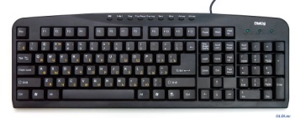 | 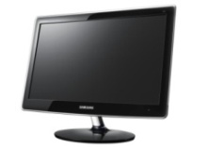 | 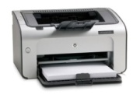
Дают определения устройствам, собранным на картинках-пазлах (клавиатура, монитор, принтер).
- Актуализация знаний, целеполагание (1 мин)
Учитель предлагает сформулировать тему и цели урока.
Есть в компьютере две сферы,
Мы о них расскажем тут,
Первую вот, для примера,
Аппаратною зовут.
Эту часть потрогать можно,
Можно постучать по ней,
Правда, очень осторожно,
Все-таки не бьют друзей.
А вторая сфера тоже
Словно воздух нам нужна,
Мы ее программной можем
Называть… Важна она.
Весь компьютер непременно
Состоит из этих сфер,
С ними действует отменно,
Вмиг решит любой пример.
Иль картинку нарисует,
Или сайт изобразит,
Иль о жизни потолкует,
Или песней одарит
Учащиеся формулируют тему и цели урока. Записывают тему урока в тетради.
- Проверка домашнего задания(10 мин)
С первой сферой компьютера – аппаратной, мы с вами познакомились на прошлом уроке. Давайте проверим как хорошо, вы освоили ее.
1 задание.
Разгадать кроссворд.
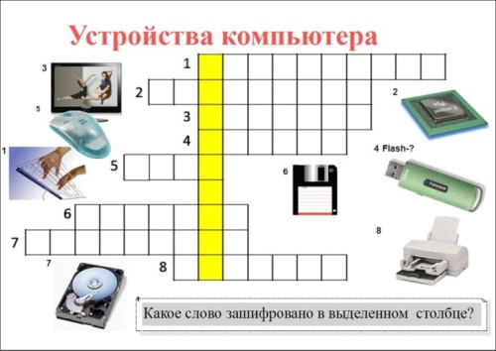
Ученики выполняют задание, затем передают на проверку другой команде по часовой стрелке. Полученные баллы заносят в оценочные листы.
2 задание. «Горячий стул».
Ребята подготовили вопросы по домашнему заданию, которые задают представителям команд.
Учащиеся внимательно слушают ответы представителей команд, полученные баллы заносят в оценочные листы.
3 задание. «Мозговой штурм».
Расскажите о следующем:
- современная клавиатура компьютера;
- символьные клавиши;
- функциональные клавиши;
- установочные клавиши;
- цифровые клавиши;
- специальные клавиши;
- комбинации клавиш.
Оцениваются правильные и полные ответы.
4 задание. «Верю – не верю»
У вас на столах лежит карточка с таблицей. Вы зачитываете утверждение, если вы с ним согласны, то в соответствующую ячейку напротив данного утверждения вы ставите «+». Если же не согласны, ставите «-».
Игра «Верю - не верю»
1 | Клавиатура - это устройство символьной информации в компьютер
2 | Монитор – это устройство ввода символьной и графической информации в компьютер
3 | Принтер – это устройство вывода символьной и графической информации
4 | Системный блок выполняет все функции по обработке данных
5 | Мышь – это устройство управления
6 | Колонки – устройство для вывода звука
7 | Сканер – служит для ввода текстовой и графической информации с бумаги в компьютер
Выполненные задания передают следующей команде для проверки. Правильный ответ показывается на экране. Полученные баллы заносят в оценочные листы. (Взаимопроверка)
- Изучение нового материала (15 мин)
Ребята, посмотрите, что за устройство у меня на столе? (сканер)
А для чего служит это устройство? А если я сейчас подключу его к компьютеру, смогу ли я с ним работать? Почему?
То есть, для того, чтобы работать с компьютером, необходимы не только устройства, которые мы относим к аппаратному обеспечению, но и программы.
А какие компьютерные программы вы знаете?
Программ много и каждая имеет свое назначение. Все ПО принято делить на 3 группы

Программное обеспечение

Системное ПО

Системы программирования
Приложения

Прочитайте определения каждой группы ПО и запишите в тетрадь.
Читают определения и записывают в тетрадь.
Метод «Джексо»
1.Первая группа – Системое ПО
2. Вторая группа – Приложения
3. Третья группа – Систеиы программирования.
Учащиеся разбирают тему, обсуждают, готовят постеры. Представители (по два человека) выходят на защиту.
V. Физкультминутка (1 мин)
- А теперь все тихо встали,
Дружно руки вверх подняли,
В стороны, вперёд, назад,
Повернулись вправо, влево
Глазки видят всё вокруг,
Обведу я ими круг.
Погляжу на мир вокруг.
В стороны, вперёд, назад,
Повернулись вправо, влево
Тихо сели, вновь за дело.
- Закрепление нового материала (12мин)
Задание 1. Впишите пропущенные слова в предложениях:
1. Компьютер без ______ – это бесполезный хлам, груда железа. И только ______ делают его нашим помощником, другом, советчиком.
2. Программирование – деятельность человека по _______ программы.
3. Для обработки информации на компьютере необходимо иметь не только _______ обеспечение - устройства компьютерной системы (“hardware”), но и _________ обеспечение (“software”), которое наделяет компьютер мыслями и интеллектом.
4. __________ ПО – предназначено для выполнения конкретных задач пользователя.
5. Наиболее дружественно пользователю ____________ ПО.
Задание 2.Укажите (поставьте знак «+» в нужной графе), какое программное обеспечение необходимо людям в следующих ситуациях:
Ситуация | Системное ПО | Приложения | Системы програм  мирования
Вариант 1
Архитектор проектирует внешний вид нового жилого комплекса
Сотрудник банка пишет новое приложение для банковской сети
Фотограф обрабатывает фотографии, полученные в результате съемок видов города
Вариант 2
Корреспонденты журнала собирают информацию о прошедшем недавно празднике
Подросток создает сайт для любимой игры в Интернете
Первоклассник изучает буквы с помощью компьютерной обучающей программы
Вариант 3
Продавец в супермаркете заносит данные о купленном товаре
Врач ведет историю болезни вновь поступившего больного в электронной базе данных
Строители нового моста проводят исследования его прочности по созданной на компьютере модели
Выполняют работу. Метод проверки-самопроверка
Задание 3. Тестовые вопросы. Проверь себя. Работают индивидуально. Метод проверки – самопроверка (ответы показать на экране)
Работа с одаренными учащимися:
Люди каких профессий работают с различными видами информации? Заполните таблицу примерами.
Профессия | Результат деятельности | Программное обеспечение
 | Обработка символьной информации
 | Обработка символьной информации
 | Обработка графической информации
 | Обработка звуковой информации
Выполняют работу индивидуально
- Подведение итогов урока, оценивание (2 мин)
Суммативное оценивание по оценочным листам ученика
Считают баллы, озвучивают оценку
- Домашнее задание (1 мин)
Гл.3, §8, с.60-62. Записывают задание в дневник
- Рефлексия (1 мин). «Лестница успеха». Учащиеся записывают, что они нового узнали на уроке, что поняли и смогут применить.

